Ejercicio 4 Tema 3
Mario Badallo jiménez

1.Empleando caracteres comodín, realiza las siguientes acciones por línea de comandos:
a. Eliminar todos los archivos del directorio actual.
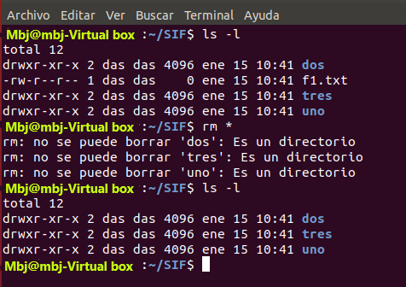
b. Elimina solicitando confirmación, todos los ficheros que comiencen por ‘doc’.
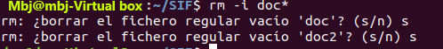
c. Elimina todos los archivos que comiencen por ‘script’ y tengan un carácter más como nombre de fichero.
2.En un mismo directorio, crea un archivo llamado ‘origen 1’.

a.Crear un enlace duro sobre ‘origen1’ llamado ‘origen_d’.
b.Crear un enlace simbólico sobre ‘origen1’ llamado‘origen_s’.
c.Lista el contenido del directorio en formato largo mostrando los números de i-nodo.
d. Elimina el archivo ‘origen1’.
e. Vuelve a listar el contenido del directorio en formato largo, mostrando los números de i-nodo. ¿qué ha ocurrido?
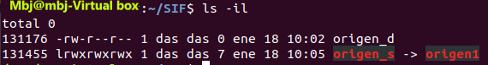
Que se ha roto el enlace simbolico
d. Eliminar el archivo ‘origen_d’. Volver a listar el contenido del directorio en formato largo, mostrando los números de i-nodo. ¿Qué ha ocurrido?
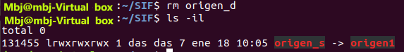
nada

